

实 验 报 告

实验3-数字证书及其应用

课程名称： | 信息系统安全
学生姓名： | 郑宜静
学生学号： | 201630666516
学生专业： | 软件工程
开课学期： | 2018-2019 第二学期

软件学院
2019年3月

实验3-数字证书及其应用

地 点： | B7 楼 | 333 房； | 实验台号：
实验日期与时间： | 第8周 周四晚 |  | 评 分：
预习检查纪录： | 良好 |  | 实验教师： | 陈春华

- 实验过程与结果
合理说明实验过程与结果
  - 实验原理
    - 非对称加密
非对称加密是现代密码学历史上最为伟大的发明，可以很好的解决对称加密需要的提前分发密钥问题。
顾名思义，加密密钥和解密密钥是不同的，分别称为公钥和私钥。
公钥一般是公开的，人人可获取的，私钥一般是个人自己持有，不能被他人获取。
优点是公私钥分开，不安全通道也可使用。
缺点是加解密速度慢，一般比对称加解密算法慢两到三个数量级；同时加密强度相比对称加密要差。
非对称加密算法的安全性往往需要基于数学问题来保障，目前主要有基于大数质因子分解、离散对数、椭圆曲线等几种思路。
代表算法包括：RSA、ElGamal、椭圆曲线（Elliptic Curve Crytosystems，ECC）系列算法。
- RSA：经典的公钥算法，1978 年由 Ron Rivest、Adi Shamir、Leonard Adleman 共同提出，三人于 2002 年获得图灵奖。算法利用了对大数进行质因子分解困难的特性，但目前还没有数学证明两者难度等价，或许存在未知算法在不进行大数分解的前提下解密。
- Diffie-Hellman 密钥交换：基于离散对数无法快速求解，可以在不安全的通道上，双方协商一个公共密钥。
- ElGamal：由 Taher ElGamal 设计，利用了模运算下求离散对数困难的特性。被应用在 PGP 等安全工具中。
- 椭圆曲线算法（Elliptic curve cryptography，ECC）：现代备受关注的算法系列，基于对椭圆曲线上特定点进行特殊乘法逆运算难以计算的特性。最早在 1985 年由 Neal Koblitz 和 Victor Miller 分别独立提出。ECC 系列算法一般被认为具备较高的安全性，但加解密计算过程往往比较费时。
一般适用于签名场景或密钥协商，不适于大量数据的加解密。
RSA 算法等已被认为不够安全，一般推荐采用椭圆曲线系列算法。
    - 数字签名
类似在纸质合同上签名确认合同内容，数字签名用于证实某数字内容的完整性（integrity）和来源（或不可抵赖，non-repudiation）。
一个典型的场景是，A 要发给 B 一个文件（一份信息），B 如何获知所得到的文件即为 A 发出的原始版本？A 先对文件进行摘要，然后用自己的私钥进行加密，将文件和加密串都发给 B。B 收到后文件和加密串，用 A 的公钥来解密加密串，得到原始的数字摘要，跟对文件进行摘要后的结果进行比对。如果一致，说明该文件确实是 A 发过来的，并且文件内容没有被修改过。
    - 数字证书
数字证书用来证明某个公钥是谁的，并且内容是正确的。
对于非对称加密算法和数字签名来说，很重要的一点就是公钥的分发。一旦公钥被人替换（典型的如中间人攻击），则整个安全体系将被破坏掉。
怎么确保一个公钥确实是某个人的原始公钥？
这就需要数字证书机制。
顾名思义，数字证书就是像一个证书一样，证明信息和合法性。由证书认证机构（Certification Authority，CA）来签发，权威的 CA 包括 verisign 等。
数字证书内容可能包括版本、序列号、签名算法类型、签发者信息、有效期、被签发人、签发的公开密钥、CA 数字签名、其它信息等等，一般使用最广泛的标准为 ITU 和 ISO 联合制定的 X.509 规范。
其中，最重要的包括签发的公开密钥、CA 数字签名两个信息。因此，只要通过这个证书就能证明某个公钥是合法的，因为带有 CA 的数字签名。
更进一步地，怎么证明 CA 的签名合法不合法呢？
类似的，CA 的数字签名合法不合法也是通过 CA 的证书来证明的。主流操作系统和浏览器里面会提前预置一些 CA 的证书（承认这些是合法的证书），然后所有基于他们认证的签名都会自然被认为合法。
    - PKI 体系
在非对称加密中，公钥则可以通过证书机制来进行保护，如何管理和分发证书则可以通过 PKI（Public Key Infrastructure）来保障。
顾名思义，PKI 体系在现代密码学应用领域处于十分基础的地位，解决了十分核心的证书管理问题。
PKI 并不代表某个特定的密码学技术和流程，PKI 是建立在公私钥基础上实现安全可靠传递消息和身份确认的一个通用框架。实现了 PKI 的平台可以安全可靠地管理网络中用户的密钥和证书，包括多个实现和变种，知名的有 RSA 公司的 PKCS（Public Key Cryptography Standards）标准和 X.509 规范等。
一般情况下，PKI 至少包括如下组件：
- CA（Certification Authority）：负责证书的颁发和作废，接收来自 RA 的请求，是最核心的部分；
- RA（Registration Authority）：对用户身份进行验证，校验数据合法性，负责登记，审核过了就发给 CA；
- 证书数据库：存放证书，一般采用 LDAP 目录服务，标准格式采用 X.500 系列。
- CA 是最核心的组件，主要完成对证书的管理。
常见的流程为，用户通过 RA 登记申请证书，CA 完成证书的制造，颁发给用户。用户需要撤销证书则向 CA 发出申请。
之前章节内容介绍过，密钥有两种类型：用于签名和用于加解密，对应称为 签名密钥对 和 加密密钥对。
用户证书可以有两种方式。一般可以由 CA 来生成证书和私钥；也可以自己生成公钥和私钥，然后由 CA 来对公钥进行签发。后者情况下，当用户私钥丢失后，CA 无法完成恢复。
  - Web 和HTTS
- 使用EasyRSA构建一个CA
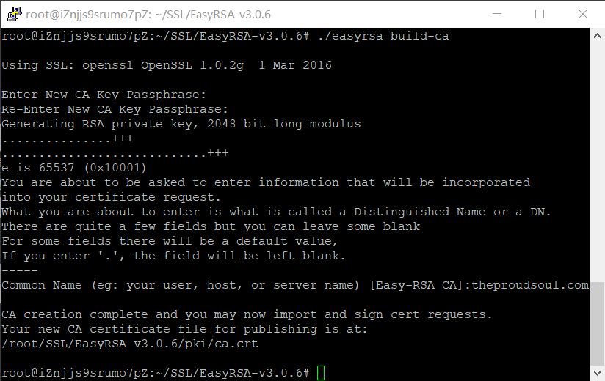
- 为web服务器创建密钥对，并由CA进行认证
- 在客户端浏览器导入ca.crt
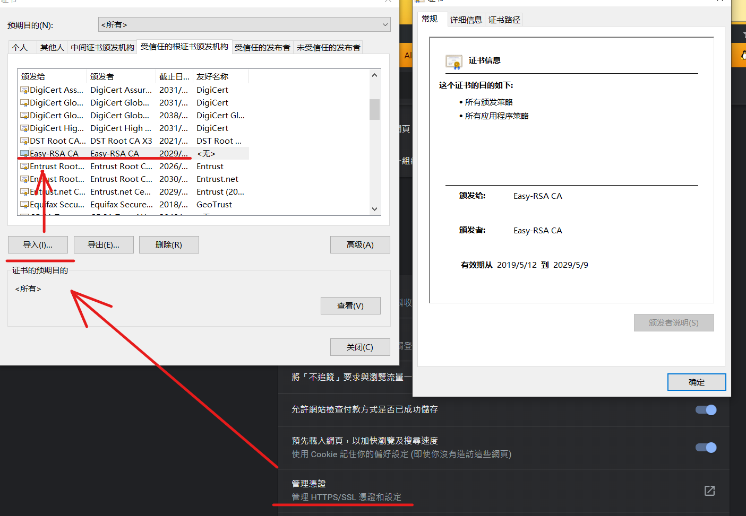
- 在web服务器的配置文件中加入由前面创建好的数字证书
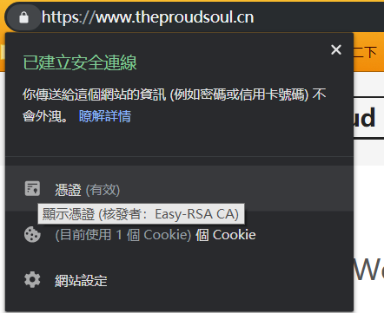
  - 安全电子邮件^{[1]}
    - 数字证书申请
从数安时代（https://www.trustauth.cn/）的数字证书电子商城申请并下载安全邮件证书
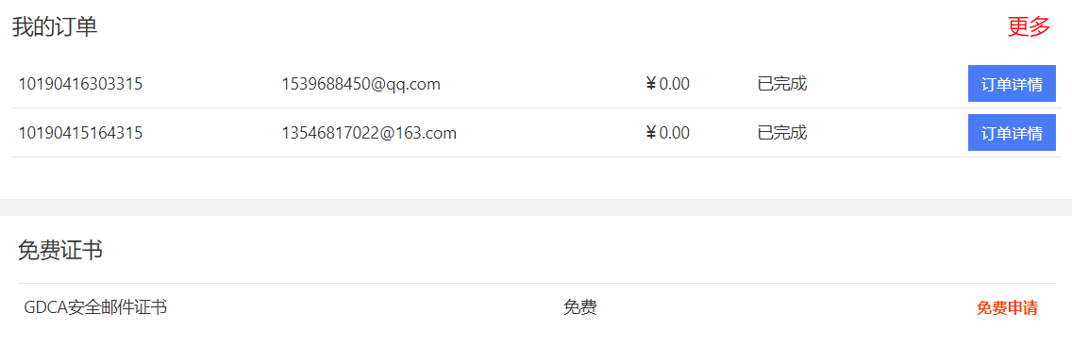
    - 通过IE浏览器导入和导出数字证书
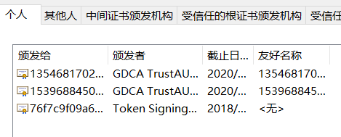
    - 收发带有数字签名的电子邮件
使用foxmail 6.5
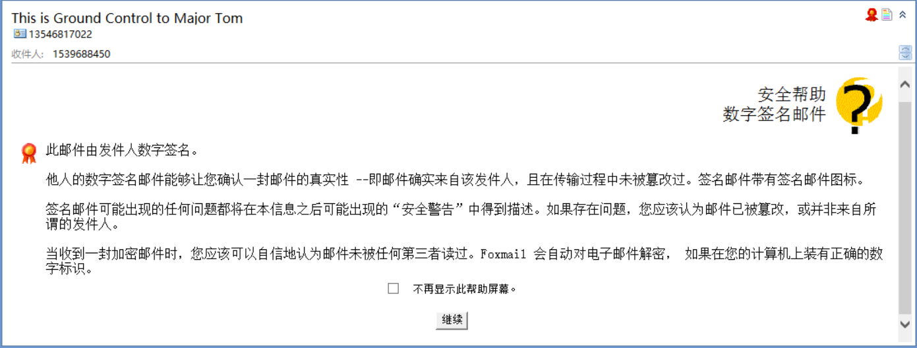
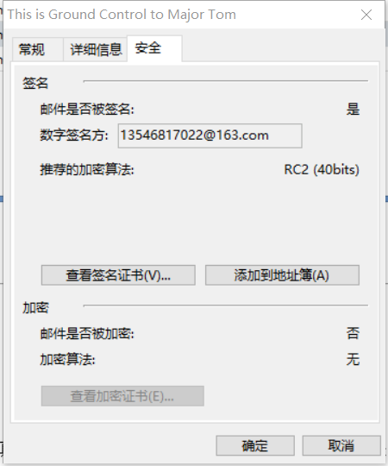
    - 收发加密邮件
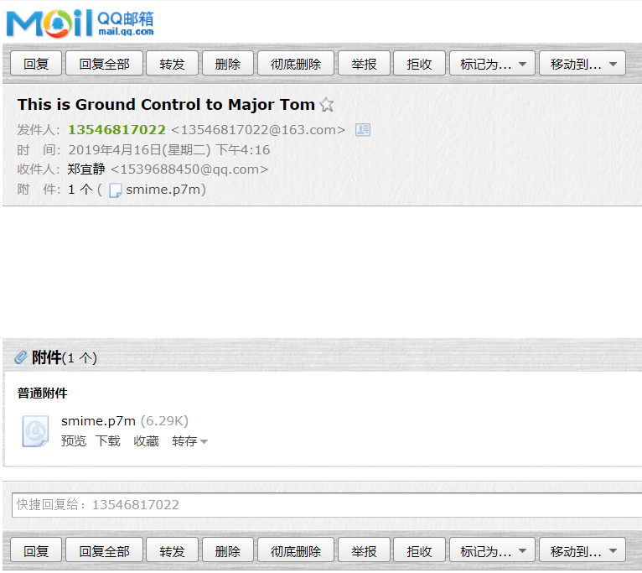
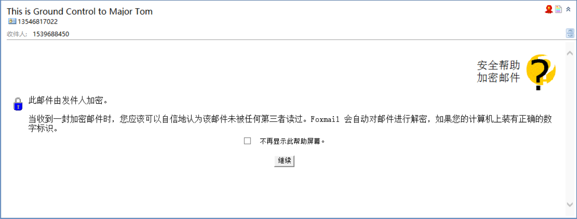
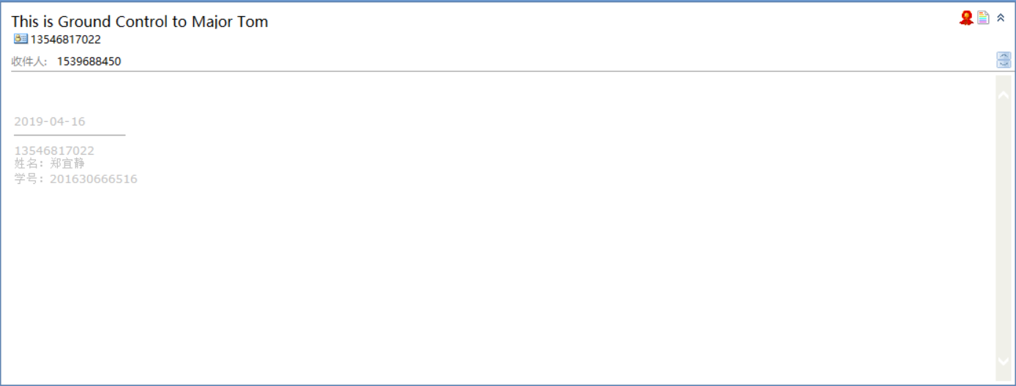

- 回答如下问题
  - 举例说明现实生活中公钥密码与数字证书的应用，解析一下它的基本原理。
区块链
- 区块链是一种去中心化的分布式账本数据库，没有中心，数据存储的每个节点都会同步复制整个账本，信息透明难以篡改。
- 区块链的特性：不可篡改、匿名性、去中心化、开放性、共识机制；
- 区块链能解决什么问题；
  - 减少商业交易成本及信任成本（分布式账本数据库）
  - 防伪技术（不可篡改）
  - 强协助能力（共识机制）
- 区块链的目标是什么：提高系统效率，减少信任成本。
- 综上以上分析，我理解的区块链：综合不可篡改、匿名性、去中心化、开放性、共识机制的数据库，解决金融、防伪、强协助问题，目标是提高系统效率，减少信任成本。
- 区块链的钱包地址是由私钥生成公钥再生成地址。交易基于非对称加密的公私钥验证。
- 整个系统本身具有自己的 Token：可理解为虚拟资产凭证

[1] https://wenku.baidu.com/view/35cb9cf57c1cfad6195fa723.html?sxts=1555343733479

